附件:

项目公示信息

项目名称 | 干热河谷特色天然中空纤维的产业化开发及其关键技术
完成人 | 李刚、许建初、李毓陵、马颜雪、严杰、李雄、张海峰、丁亦、孙雷
完成单位 | 苏州大学，东华大学，中国科学院昆明植物研究所，素湃科技（上海）有限公司，南通纺织丝绸产业技术研究院，合肥润力纺织新材料有限公司，上海隆誉微波设备有限公司

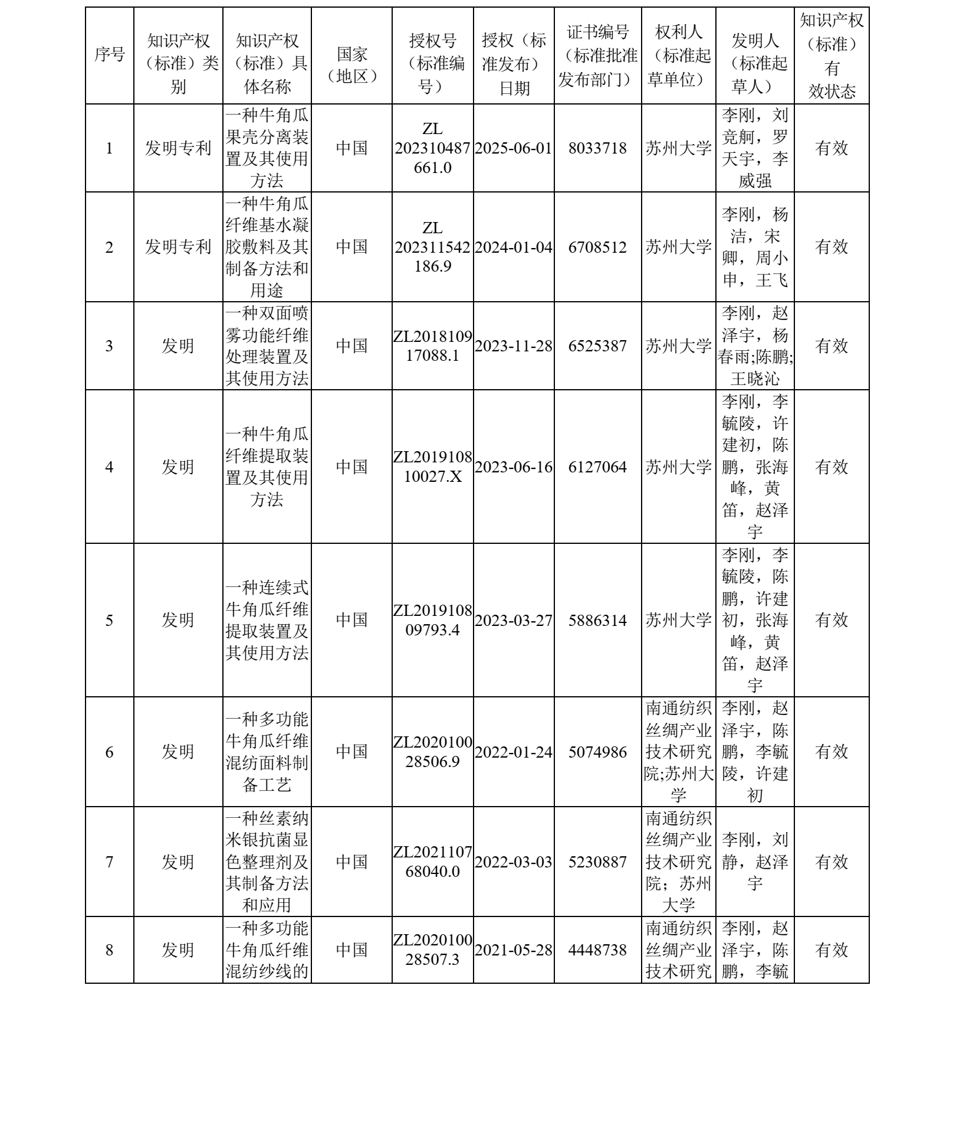
主要知识产权和标准规范目录：

